Ein Bild, das Text enthält.
**DIKO 2022**

24. - 25. September 2022

Einladung zur Diözesankonferenz der Kolpingjugend im Kolpingwerk DV Bamberg

Vom 24. - 25. September findet die Diözesankonferenz 2022 der Kolpingjugend im Kolpingwerk Diözesanverband Bamberg statt. Die Diko kann dieses Jahr endlich wieder in Präsenz stattfinden, und zwar in der Jugendherberge in Nürnberg. Die Konferenz startet am Samstagmorgen um 09.00 Uhr und endet voraussichtlich am Sonntag um 15.30 Uhr.

Alle Mitglieder der Kolpingjugend im Kolpingwerk DV Bamberg sind herzlich zur Diözesankonferenz eingeladen. Außerdem darf jede Kolpingsfamilie innerhalb der Diözese vier stimmberechtigte Jugendliche bis 30 Jahre und jeder Bezirksverband zwei stimmberechtigte Jugendliche bis 30 Jahre für die **Diözesankonferenz mit Stimme** entsenden. Genauso dürfen sich auch alle Kolpingjugendlichen für die Ämter der **Diözesanleitung** und des **Diözesanen Arbeitskreises** zur Wahl stellen. Weitere Infos zu den anstehenden Wahlen und den zu besetzenden Ämtern befinden sich im Anhang oder auf der Website des Kolpingwerk Diözesanverband Bamberg. Auch die **vorläufige Tagesordnung** haben wir beigelegt.

Der **Rechenschaftsbericht** steht spätestens ab dem 09.09.2022 auf der Website des Kolpingwerk Diözesanverband Bamberg zum Herunterladen bereit. (https://www.kolpingwerk-bamberg.de)

**Anträge** müssen bis zum 09.09.2022 schriftlich (analog oder digital) im Büro des Kolpingwerks eingereicht werden (E-,mail: info@kolpingwerk-bamberg.de, Anschrift: Ludwigstr. 25· 96052 Bamberg).

Die **Anmeldung** erfolgt mit Übernachtung bis zum 21.08.2022 und ohne Übernachtung bis spätestens 09.09.2022 per E-Mail an **info@kolpingwerk-bamberg.de**. Wir benötigen dafür den Namen, die Kolpingsfamilie, das Geburtsdatum, die Anschrift sowie Kontaktdaten, also Mailadresse und/oder Telefonnummer und was gegessen wird (Fleischhaltig, Vegetarisch oder Vegan).



Bei Rückfragen könnt Ihr euch an Bernd Riedl (Tel.: 0951/208780, Mail: info@kolpingwerk-bamberg.de) oder Bianca Pichler (Tel.: 0151/17400358, Mail: bianca.pichler@kolpingwerk-bamberg.de) wenden.



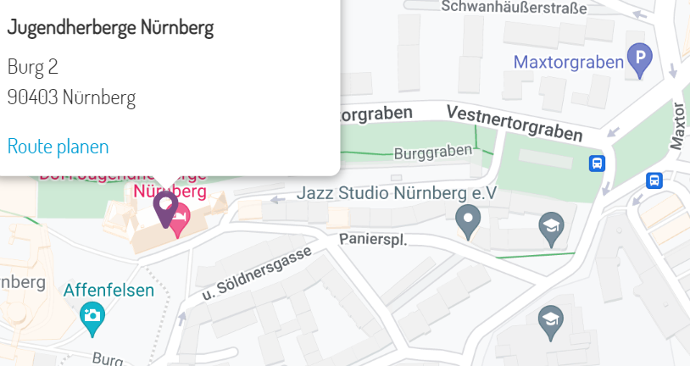Jugendherberge



Nürnberg



##### Adresse:

##### Burg 2

##### 90403 Nürnberg

##### Parkmöglichkeiten

Die Jugendherberge Nürnberg verfügt über keine hauseigenen Parkplätze. Zum Ein- und Ausladen des Gepäcks kann jedoch bis vor den Eingang der Jugendherberge gefahren werden.



**Parkmöglichkeiten für PKW**1. [P+R-Plätze außerhalb der Altstadt](https://www.vag.de/mobilitaet-fuer-alle/unterwegs-mit-dem-fahrrad-auto/park-ride/): Alle Plätze liegen direkt an U-Bahn-, S-Bahn- oder Straßenbahn-Stationen, von der Jugendherberge bis zur nächstgelegenen U-Bahn-Station „Lorenzkirche“ ca. 10 Min. Fußweg oder unten beschrieben mit der U-Bahn.  
2. [Parkhäuser in der Altstadt](https://www.parkhaus-nuernberg.de/), bequem zu Fuß erreichbar, aber kostenpflichtig.

Nächstgelegene Parkhäuser: [Parkhaus Hauptmarkt](https://www.parkhaus-nuernberg.de/parkhaeuser/parkhaus-hauptmarkt/); [Tiefgarage Hans-Sachs Platz](https://www.parkhaus-nuernberg.de/parkhaeuser/tiefgarage-hans-sachs-platz/); [Parkhaus Sebalder Höfe](https://www.parkhaus-nuernberg.de/parkhaeuser/parkhaus-sebalder-hoefe/), [Tiefgarage Maxtorhof](https://www.parkhaus-nuernberg.de/parkhaeuser/tiefgarage-maxtorhof/) 

Bitte informieren Sie sich rechtzeitig vor Anreise zu Gebühren, Öffnungszeiten, maximaler Einfahrtshöhe etc. dieser und alternativer Parkhäuser.

**Wege ab Nürnberg Hauptbahnhof**

Ab Hbf. Nürnberg 20 Minuten zu Fuß durch die Altstadt und den Burgberg hinauf. (2 km)

U3 vom Hbf. Nürnberg Richtung Friedrich-Ebert-Platz bis Haltestelle Maxfeld. Von dort mit dem Bus Linie 47 Richtung Heilig-Geist-Spital bis Haltestelle Maxtor. Weiter 3 Min. zu Fuß zur Jugendherberge (Roter Weg von 1). (0,3 km)

U1 vom Hbf. Nürnberg Richtung Fürth Hardhöhe bis Haltestelle Lorenzkirche. Zu Fuß zur Bushaltestelle Heilig-Geist-Spital und mit dem Bus 37/46/47 ab Heilig-Geist-Spital zum Maxtor. Von dort 4 Min. zu Fuß (Roter Weg von 2). (0,3 km)

Ein Bild, das Text enthält.
Vorläufige Tagesordnung:

**Samstag 24.09** ab 9:00 Uhr

> Ankommen, Kennenlernen und Impuls

**TOP 1:** Regularien

**TOP 2:** Finanzbericht

**TOP 3:** Rechenschaftsbericht der Diözesanleitung

**TOP 4:** Information über Geschehnisse des vergangenen Jahres

> Austausch: Was war? Was ist? Wie geht es weiter?

***MITTAGSPAUSE (ca. 12:00 - 13:30 Uhr)***

> WUP

**TOP 5:** Wahlen Teil 1

Diözesanleitung weiblich

Diözesanleitung männlich

Diözesanleitung nicht geschlechtsgebunden

Diözesaner Arbeitskreis (8 Plätze)

***ABENDESSEN (ca. 18:30 - 19:30 Uhr)***

**TOP 5:** Wahlen Teil 2

Delegierte für die Bundeskonferenz

Delegierte für die Landeskonferenz

Delegierte für die BDKJ Diözesanversammlung

> Möglichkeit zum freien Vernetzen

* Nachtimpuls

**Sonntag 25.09** ab 9:00 Uhr

***FRÜHSTÜCK (ca. 07:30 – 09:00 Uhr)***

> Morgenandacht

**TOP 6:** Berichte der Gäste

**TOP 7:** Anträge

***MITTAGSPAUSE (ca. 12:00 - 13:00 Uhr)***

**TOP 8:** Jahresplanung

**TOP 9:** Sonstiges